编 号：0016-2022
审 核 组 任 务 书
1． 焦秀伟 女士/先生：
兹委托您作为审核组长，领导审核组完成大庆市双平钻采配件制造有限公司如下审核工作：
企业联系 | 联系人 | 韩建伟 |  | 联系电话 | 13836842661 |  | 座机 | 13836842661
2．审核领域  审核类型 | 测量管理体系 二阶段
3．审核目的 | ■ 文件审核：与企业联系，进行文件审核，给出评价，并确定现场审核的可行性。  ■ 现场审核：评价受审核方管理体系的实施情况及其有效性，通过审核，确定企业的管理体系是否满足标准要求，提出是否通过认证的建议。
4．审核范围 | 涉及的场所及地址：  黑龙江省大庆市萨尔图区中兴北街14号
4．审核范围 | 涉及的产品（服务）/活动：  石油钻采设备及配件【含钻台配件安装辅助装置、井下工具、抽油机辅助装置智能精密滤油机、抽油机减速箱齿轮油过滤净化装置、液压动力机械及原件（自动输油机）】的生产及销售；机械零部件加工、钢压延加工（不含冶炼）、金属表面处理及热处理加工；非金属性矿物制品（防火防爆绝缘封堵材料）销售及售后服务；油田用仪器仪表、抽油机减速箱、制冷空调设备、电焊机、车床、泵、阀门、气体压缩机械、离心机、金属密封件、工业自动控制系统装置、水处理设备、炉用燃烧器、电气设备（含变压器、变频器）、通用设备、电动机、热交换装置、电站锅炉及辅机设备的维修（以上涉及行政许可的产品除外）。
4．审核范围 | 涉及的时期：自体系发布试运行结束 至 本次审核结束日。
5.审核准则 | ■GB/T19022-2003/ISO10012:2003  ■ 企业管理体系文件（版本号： A/0 ）  ■ 相关国家法律、法规、规章、技术规范和顾客、行业标准或规定。
6.审核方法 | 现场和远程
7.资源要求 | （1）企业提供认证审核所需必要的计算机、打印机，配备2名向导员；  （2）企业提供必要的文件及获得信息的途径；  （3）企业向审核组明确现场安全、保密规定和其它相关要求。
8审核日期 | 文件审核：2022-01-08 8:30:00至2022-01-08 17:00:00  现场审核：2022年01月09日 上午至2022年01月09日 下午；  计划总人日 MMS4.0(人·日)，现场人日3 (人·日)
审核组  成员 | 组内  身份 |  | 注册级别 |  | 注册证书编号 | ISC编号 |  | 电话
焦秀伟 | 组长 |  | 审核员 |  | 2020-M1MMS-1274854 | ISC[S]0204 |  | 13936877683
高喜静 | 组员 |  | 审核员 |  | 2020-M1MMS-1274879 | ISC[S]0202 |  | 13019770101
李长亮 | 组员 |  | 审核员 |  | 2020-M1MMS-1274893 | ISC[S]0203 |  | 13936804601
9保密纪律要求 | 1.审核组成员独立开展认证审核活动，公平、公正的评价企业测量管理体系运行情况，严格遵守审核纪律和职业道德。  2.审核组成员必须恪守保密原则，不向第三方泄漏任何涉及受审核方的技术和商业秘密，不向第三方透露审核信息。  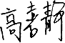  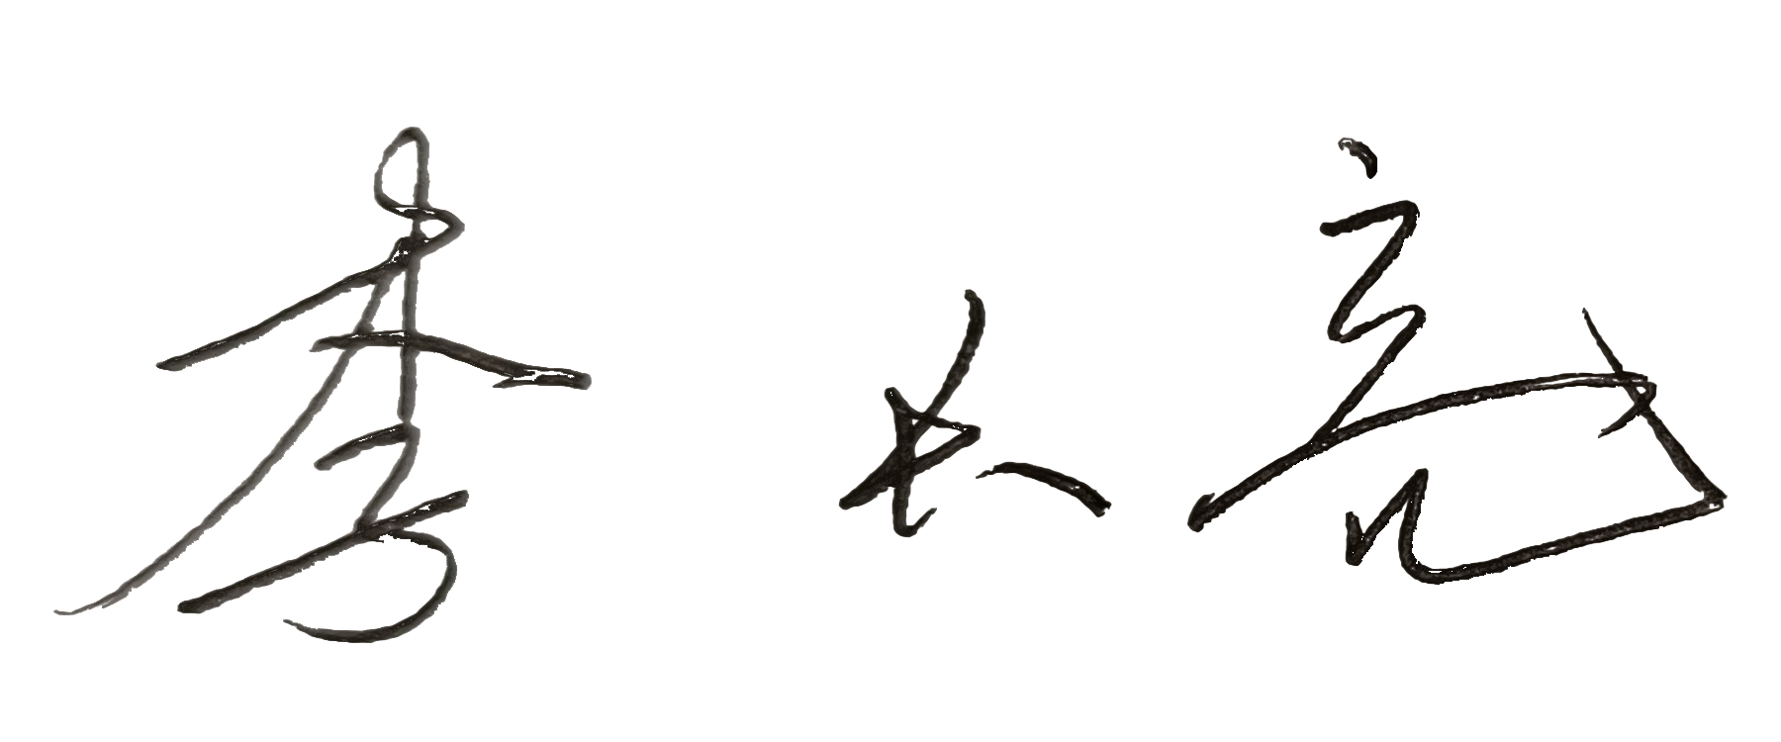  审核组成员签字：
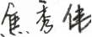
审核组长：

日 期： 2022.1.6
认证公司认证部审批：

日 期：2022.1.6

